ОТДЕЛ ОБРАЗОВАНИЯ МУНИЦИПАЛЬНОГО УЧРЕЖДЕНИЯ
«УПРАВЛЕНИЕ ОБРАЗОВАНИЯ ИСПОЛНИТЕЛЬНОГО КОМИТЕТА
МУНИЦИПАЛЬНОГО ОБРАЗОВАНИЯ ГОРОДА КАЗАНИ»
по СОВЕТСКОМУ РАЙОНУ

ПРИКАЗ

№ 204 от 02 апреля 2012г.

О создании экспертной группы по проверке
конкурсных работ учащихся муниципального
(районного) этапа Республиканского конкурса
«Юный программист» 2012года

На основании приказа по Отделу образования Советского района от г.Казани от 02 апреля 2012 № 203 Об организации муниципального (районного) заочного этапа XVI Республиканского конкурса «Юный программист»,

ПРИКАЗЫВАЮ:

- Создать муниципальную (районную) экспертную группу для проверки конкурсных работ из числа учителей информатики высшей квалификационной категории общеобразовательных учреждений района, методистов ИМО ГМЦ по Советскому району г.Казани, руководителей методических предметных объединений района.

- Утвердить состав муниципальной (районной) экспертной группы (Приложение 1).

- Критерии оценки работ утверждаются общим решением жюри и вписываются в протокол вручную.

- Ввиду того, что не определено максимальное количество заявляемых работ на муниципальный (районный) этап конкурса, как по номинациям, так и по предметам в них, экспертной группе в ходе проверки работ на соответствие критериям использовать оценки «соответствует»/«не соответствует».

- Подведение итогов муниципального (районного) этапа конкурса провести не позднее 17:00 часов 24 апреля 2012г. Результаты опубликовать на сайте ИМО ГМЦ в Советском районе г.Казани http://www.sovedu.ru не позднее 18:00 часов 24.04.2012г. (прямая ссылка: http://sovedu.ru/load/45-1-0-633 ). Лучшие работы (не более 8 от района) отправить в соответствии с формой заявок указанной в положении для участия в заочном этапе Республиканского конкурса не позднее 11:00 часов 25 апреля 2012г.

- Руководителям учреждений, учителя которых включены в состав районной комиссии, направить учителей 20.04.2012г. в 14.00 в СОШ 174 для участия в работе комиссии с отрывом от производства и сохранением средней заработной платы. На усмотрение руководителя, предусмотреть возможность поощрения за работу в составе районной комиссии в виде материального поощрения, либо другими формами поощрения.

- Директору МБОУ «СОШ № 174» Советского района (Мифтаховой Г.К.) обеспечить работу районной комиссии на базе УО (20.04.2012, с 14.00 до 17.00).
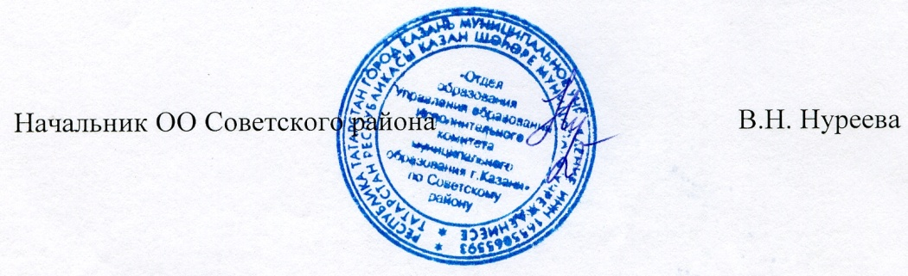
- Контроль за исполнением приказа оставляю за собой.

Исп. А.И.Юсупов
Тел. 246-26-07

Приложение 1
к приказу ОО Советского района
от 02.04.2012 № 204

Состав муниципальной (районной) экспертной группы

- Сомова Л.В., заведующая ИМО ГМЦ в Советском районе г.Казани, председатель экспертной группы.
- Юсупов А.И., методист ИМО ГМЦ в Советском районе г.Казани.
- Аббасова М.Л., методист ИМО ГМЦ в Советском районе г.Казани.
- Зороацкая Н.И., учитель информатики высшей кв. категории МБОУ Лицей № 110
- Халяпова Н.М., учитель информатики высшей кв. категории МБОУ Лицей № 159
- Смирнова Г.Х., учитель информатики высшей кв. категории МАОУ ЦО № 178

